Документы о зверствах немцев в Ростове и Ростовской области
«Красная звезда» №287, 6 декабря 1941 года
Искуснее расставлять на пути врага противотанковые и противопехотные мины, разбрасывать фугасы и сюрпризы, устраивать завалы и засеки. Шире использовать все виды заграждений для борьбы с немецкими захватчиками!.
# Все статьи за 6 декабря 1941 года.
Наши бойцы и командиры, преследующие разбитые войска группы Клейста, увидели в городе Ростове, деревнях и селах Ростовской области страшную картину немецких зверств. Фашисты подвергают свои жертвы неслыханным мучениям, добивают и сжигают раненых, не останавливаются перед массовыми расстрелами ни в чем не повинных людей.
Злодеяниям гитлеровцев нет названия. Реками своей черной крови не смоют эти полузвери с моралью животных позора, который они навлекли на современную Германию своими преступлениями.
Мстить этим негодяям, истребить их всех до единого! — вот к чему зовут публикуемые нами свидетельские показания и акты о фашистских зверствах.

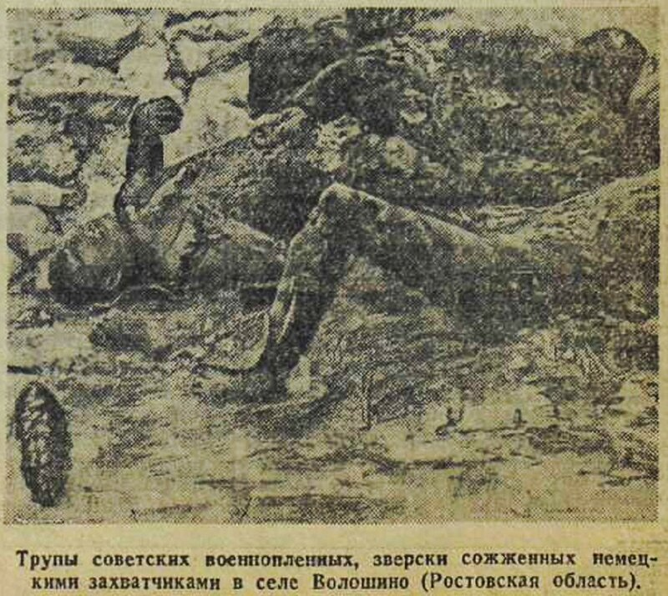

РАСПРАВА НАД БЕЗОРУЖНЫМИ
АКТ
Составлен 26 ноября 1941 г.
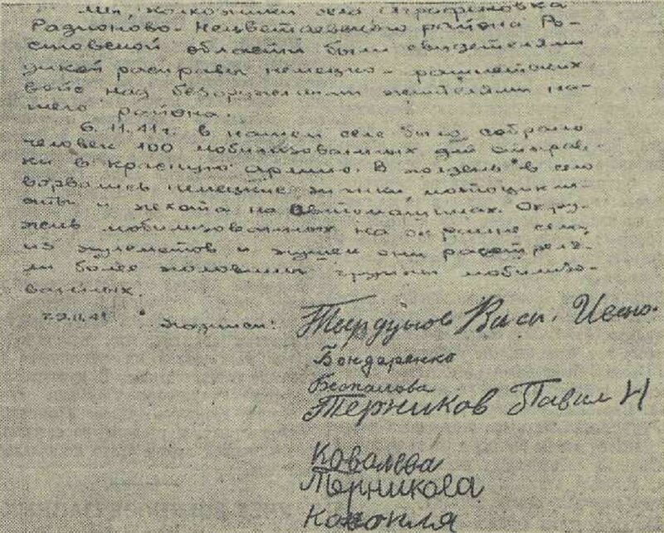
Мы, колхозники села Аграфеновка, Родионово-Нецветаевского района, Ростовской области, были свидетелями дикой расправы немецко-фашистских войск над безоружными жителями нашего района.
6 ноября на сельской площади собралось человек 100 мобилизованных для отправки в Красную армию. В полдень в село ворвались немецкие танки, мотоциклисты и пехота на автомашинах. Окружив мобилизованных, они расстреляли из пулеметов и легких пушек более пятидесяти человек.
Подписи: Твердуков, Бондаренко, Беспалова, Терников, Ковалева, Терникова, Конопля.

В г. РОСТОВЕ
МАССОВОЕ УБИЙСТВО МИРНЫХ ЖИТЕЛЕЙ
АКТ
Мы, нижеподписавшиеся, военный корреспондент газеты «Известия» старший батальонный комиссар Виленский Э.С., начальник отдела пропаганды и партийно-комсомольской жизни газеты 9-й армии «Защитник Родины» батальонный комиссар Хейфец К.X. и красноармеец Галин С.С. составили настоящий акт в следующем.
29 ноября 1941 г., войдя в город Ростов со стороны Нахичевани, мы увидели у разрушенного дома рядом со зданием управления железной дороги 48 трупов — мужчин, женщин, детей — граждан города Ростова, расстрелянных германскими захватчиками из автоматов. На стене дома ясно были видны следы пуль. Из опроса граждан нами установлено, что поводом для этого кровавого злодеяния послужил факт убийства возле этого дома немецкого солдата.
Верные своему кровавому принципу: «За одного немца — десятки русских», немцы зажгли дом, возле которого раздался выстрел, затем схватили без разбора всех выбегавших из горящего дома мирных жителей, а также случайных прохожих и всех их расстреляли.
О чем и составлен настоящий акт.
Старший батальонный комиссар Э.Виленский. Батальонный комиссар К.Хейфец. Красноармеец С.Ганин.
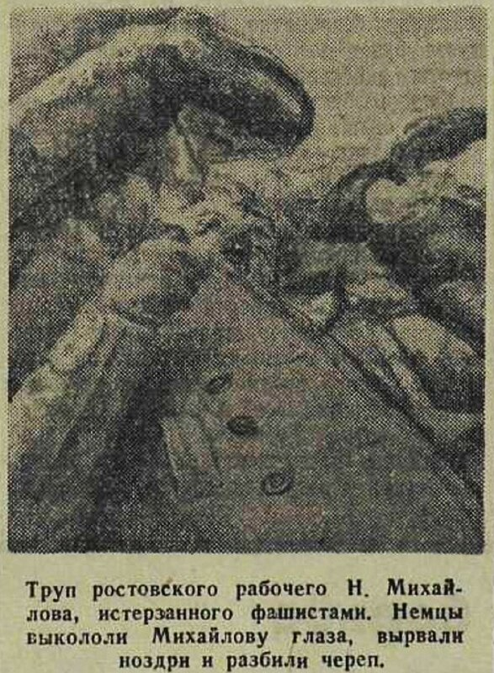

В СЕЛЕ ВОЛОШИНО
ФАШИСТЫ СОЖГЛИ ПЛЕННЫХ КРАСНОАРМЕЙЦЕВ
АКТ
Составлен 25 ноября 1941 г.
Мы, нижеподписавшиеся, заместитель ответственного редактора газеты «Защитник Родины» (9-я армия) батальонный комиссар Сологуб П.И., начальник группы информации этой же газеты старший политрук Елецкий М.М. и заместитель начальника отдела армейской жизни редакции Бабенко И.Г., составили настоящий акт о нижеследующем:
Когда мы с передовыми частями Красной армии вошли в село Волошино Ростовской области, из которого были выгнаны немцы, то на северной окраине села в догоравшем сарае обнаружили 25 обуглившихся человеческих трупов. На основе показаний местных жителей установлено, что перед своим уходом немцы загнали в сарай 25 пленных красноармейцев, заперли их здесь и подожгли строение. Опознать сгоревшие трупы не удалось.
Об этом злодеянии немцев мы составили настоящий акт и прилагаем к нему фотографию, снятую в колхозном сарае, где находились трупы бойцов, сожженных фашистами.

Батальонный комиссар П.Сологуб. Старший политрук М.Елецкий. Старший лейтенант И.Бабенко.
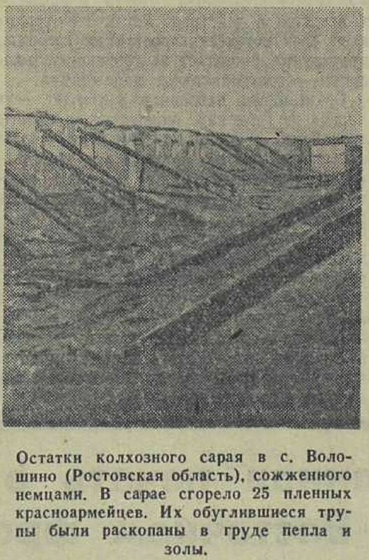

В СЕЛЕ АГРАФЕНОВКА
Расстреляли каждого третьего
Свидетельские показания восьми колхозников

Мы, колхозники села Аграфеновка, Родионово-Нецветаевского района. Ростовской области, Ковалев Семен Яковлевич и Ковалев Иван Семенович, были свидетелями диких бесчинств фашистов в нашем селе.
16 ноября 1941 г. к нам в хату вошел офицер с револьвером в руках и приказал мне и моему сыну Ковалеву Ивану Семеновичу следовать за ним. Когда мы вышли на улицу, там уже стояло под охраной другого офицера и нескольких солдат человек 8—10 мужчин из мирных жителей нашего села и окрестных деревень.
Собрав 25 человек колхозников, немцы повели нас к реке. Выстроив людей на крутом ее берегу, один из офицеров потребовал от нас выдачи виновника порчи линии связи, предупредив, что в противном случае каждый третий будет расстрелян. Мы об этом ничего не знали, но если бы нам и было что-нибудь известно — все равно ничего не сказали бы. Тогда офицер, тыча дулом револьвера в колхозников, приказал выйти вперед 8 человекам. Нас остальных отвели в сторону метров на двадцать. После этого офицер начал расстреливать выведенных на край берега поодиночке. Раненых добивали солдаты из винтовок.
Окончив расправу, офицер предупредил нас, что в случае повторения умышленной порчи связи будет расстреляно все село. Потом он приказал трупы расстрелянных бросить в прорубь.
Из жителей нашего села были расстреляны Жуков Сергей Петрович 17 лет и Щербатов Иван Матвеевич 35 лет. Колхозник Щербаков Иван Федорович 17 лет упал на лед, будучи раненым, и, когда ушли палачи, убежал в село Барилово-Крепинское, где и скрывался до прихода частей Красной армии.
Подписи: Ковалев С.Я. Ковалев И.С.
Вышеуказанное подтверждаем: Колхозники с. Аграфеновка: Жукова Е., Щербакова И., Клименко С., Колосынков А., Ковалева А., Нидвигина М.
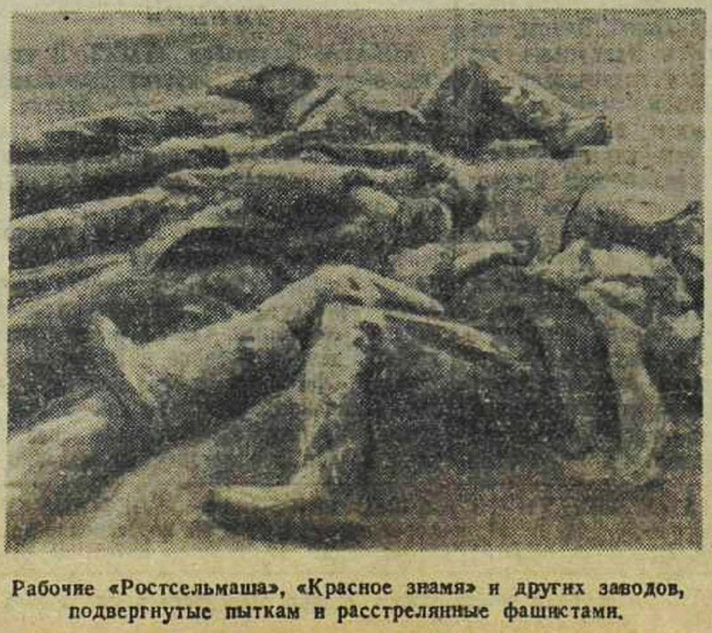

В СЕЛЕ КРАСНОГОРОВКА
ДОБИВАЮТ РАНЕНЫХ
АКТ
Составлен 26 ноября 1941 г.
Мы, нижеподписавшиеся, гражданки Чекмарева Анна Кузминишна, Мартынова Мария Николаевна, Мартынова Евдокия Николаевна, жители села Красногоровка, Славяно-Сербского района, составили настоящий акт о нижеследующих зверствах фашистской армии.
23 ноября, заняв наше село, немцы захватили в плен раненого лейтенанта Красной армии, над которым они учинили зверскую расправу. Лейтенанту выкололи глаза, разрубили топором живот. Затем корчившегося в предсмертных судорогах человека они облили керосином и, как оказалось впоследствии, подложили под него мину.
Спустя два часа к умиравшему лейтенанту подошел пионер 13 лет, ученик 5-го класса Серговской 18-й средней школы, Чекмарев Владимир Иванович с намерением чем-нибудь помочь ему. Только мальчик прикоснулся к лежавшему, как мина взорвалась и истерзанный лейтенант и ребенок взлетели на воздух. Осколками мины убило также проходивших двух колхозников.
Грозя оружием, колхозницу Прудникову Анну Яковлевну немцы заставили варить им обед, потом, заявив, что щи недосолены, они ранили ее выстрелом в голову и бросили в кладовую, где она и умерла. Сын колхозницы Вася, пытавшийся оказать матери помощь, был зверски избит немцами. Колхозница Иванова Дарья, мать восьми детей, за отказ плясать перед группой офицеров была немедленно убита, и труп ее немцы выбросили к уборной.
Подписывая настоящий акт, просим товарищей бойцов и командиров отомстить негодяям-фашистам за эти мучения наших людей.

Садистские истязания
"Изощренное издевательство со стороны гитлеровцев над мирными гражданами принимает неслыханные формы", - отмечалось в документе. "В связи с голодом на бойнях Таганрога систематически собирается толпа граждан до 500 человек, состоящая из женщин и детей, которые собирают отходы внутренностей животных, выбрасываемые немцами на свалку. Озверелые гитлеровцы с садистской жестокостью стреляют в толпу, избивают отдельных граждан палками, при этом каждый раз имеются убитые и раненые", - констатировалось в бюллетене.
В Ростовской области обнаружены останки мирных жителей, расстрелянных в годы ВОВ
Историк рассказал о фашистских чистках под Ростовом-на-Дону
Так, полицай Кравцов, арестовав группу местных жителей по подозрению в партизанской деятельности, "подверг их дикому избиению". "В числе арестованных был некий Карнута с дочерью 16-17 лет. При допросе Карнуту избивали в одной комнате, а его дочь в соседней, причем подстроено было так, что отец слышал крики избиваемой дочери, а дочь – стоны отца. Дочь была так избита, что когда ее вторично хотели допросить в присутствии отца, то конвоир-полицейский доложил Кравцову, что она при смерти", - указывалось в бюллетене.
В Таганроге ежедневно "для расстрелянных копают 10-12 могил", отмечалось в документе.
Мирных жителей, использовавшихся фашистами на строительстве оборонительных сооружений, также подвергали издевательствам.
Жителя Таганрога Николая Ершова за то, что он медленно работал, гитлеровцы били прикладами и заставляли вылезать на возвышенность в сторону советских войск и кричать, прославляя войска вермахта.
"Немцы относятся к цыганам так же, как и к евреям. В середине февраля 1942 года 47 цыганских семей расстреляны в Поляковской посадке села Поляковка", - сообщалось в бюллетене разведданных о положении в тылу немцев по состоянию на 15 марта 1942 года. Мужчин гестаповцы заставили рыть могилы для себя, своих жен и детей. "Затем всех расстреляли, а детям мазали губы каким-то ядом", - отмечалось в документе.
В последних числах февраля 1942 года немцы на базарной площади повесили шестерых местных жителей якобы за грабеж.
В конце 1942 года, в районе села Платова, советскими патриотами был поврежден телефонный провод и при этом убито два гитлеровца. "В порядке репрессий за это немцы расстреляли до 200 жителей, преимущественно мужчин", - говорилось в сообщении, направленном начальнику 4-го (разведывательно-диверсионного) Управления НКГБ СССР, комиссару госбезопасности 3-го ранга Павлу Судоплатову в августе 1943 года.
Предатели на службе оккупантов
Также отмечалось, какими силами, в том числе с помощью предателей, гитлеровцы обороняют Таганрогский сельский район (Миусский полуостров).
"Охране побережья Миусского полуострова противник придает большое значение... Войска противника на полуострове в основном состоят из немцев и добровольцев-изменников различных национальностей. Среди них имеются русские, украинцы, калмыки и кубанские казаки, общей численностью до одного полка… На участке Поляковка-Ключникова Балка охрану побережья несут до 300 добровольцев-изменников, в основном украинцев и до 150-200 человек немцев", - говорилось в документе.
Женщина плачет на развалинах родного села, сожженного фашистами во время Великой Отечественной войны
Гитлеровцам также помогали военные из числа румын и словаков.
"Подтверждается наличие румынской конницы (ориентировочно кавбригады), расположенной на участке Мариуполь-Таганрог... Кавбригада несет патрульную и дозорную службу по побережью Азовского моря", - сообщалось в бюллетене за февраль 1942 года.
Что касается словаков, то они, как следовало из документа, "открыто высказывались против немцев". "Один из солдатов-словаков заявил, что в случае хорошего удара Красной Армии все словаки разбегутся, а то и выступят против немцев. Жители заявляют, что словаки в известной степени относятся к населению с симпатией. Немецкое командование словацкие части содержит и питает плохо", - говорилось в бюллетене.
Угон в рабство
В еще одном сообщении на имя Судоплатова в июле 1943 года рассказывалось о том, как гитлеровцы обращались с мирными жителями Ростовской области, угонявшихся оккупантами в рабство в Германию.
"Мобилизованные на работы направляются эшелонами по железной дороге в грязных вагонах, полуголодные, по 55-60 человек в вагоне… С мобилизованными немецкая охрана в пути следования обращается жестоко, применяя меры физического воздействия к лицам, пытающимся отлучиться из эшелона для добывания пропитания", - говорилось в документе.
По прибытии в Германию угнанные люди размещались в распределительные лагеря. "Мобилизованные жестоко избиваются полицией как на работе, так и в помещении лагеря, нередки случаи, когда полиция заставляет русского рабочего избивать своего товарища", - отмечалось в сообщении.
К лету 1942 года только из Таганрога гитлеровцы увезли в Германию не менее 40 тысяч человек – об этом рассказал свидетель Николай Нагорный, протокол опроса которого прилагался к сообщению на имя Судоплатова.
Ростовская область с октября 1941 года была оккупирована гитлеровцами частично (Таганрог и прилегающая территория), летом 1942 года — почти полностью за исключением части Верхнедонского и Вешенского (ныне — Шолоховского) районов, освобождена от оккупантов к исходу лета 1943 года.
По данным Генпрокуратуры РФ, в период оккупации в регионе действовали карательные подразделения. В 1941-1943 годах они систематически расстреливали мирных граждан, а также военнопленных Красной Армии, производили незаконные аресты советских граждан, применяли жестокие пытки и истязания, после чего арестованных убивали, а тела сбрасывали в ямы.
За период временной оккупации области фашисты и их пособники уничтожили более 180 тысяч мирных советских граждан и военнопленных - такие цифры были озвучены в Ростовском областном суде в рамках текущего слушания прокурорского заявления о геноциде.

